**Họ tên:** Phạm Thị Hồng Linh

**MSSV:** B1809365

**DỊCH VỤ QUẢN TRỊ MÁY CHỦ TỪ XA**

1/ Tạo bộ khóa công khai và cá nhân cho user1:

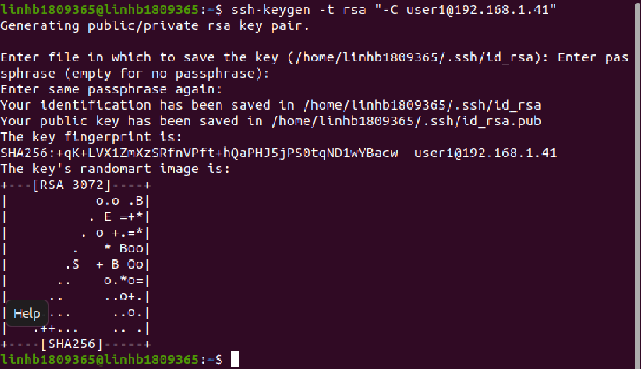

2/ Copy lên khóa công khai lên Ubuntu Server:

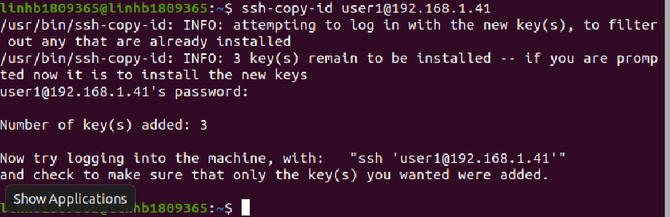

3/ Từ máy Ubuntu Desktop:

* cd ~/.ssh
* scp id_dsa.pub [user1@ssh-server:~/.ssh/user1_pub_key](mailto:user1@ssh-server:~/.ssh/user1_pub_key)

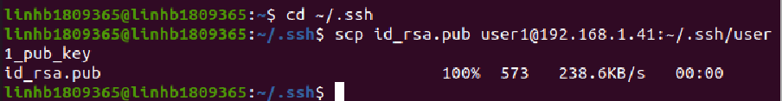

4/ Trên Ubuntu server:

* Login vào user1
* cd .ssh
* touch authorized_keys
* cat user1_pub_key >> authorized_keys



5/ Kết quả: trên Ubuntu desktop, gõ:

